|  |  |  |  |  |  |  |
| --- | --- | --- | --- | --- | --- | --- |
| **FECHA DE EMISIÓN DEL INFORME** | **Día:** | 05 | **Mes:** | 12 | **Año:** | 2016 |

|  |  |
| --- | --- |
| **Número de Informe** | **S33** |
| **Nombre del Seguimiento** | **SEGUIMIENTO PLAN DE MEJORAMIENTO CGR** |
| **Objetivo del Seguimiento** | Realizar seguimiento a la eficacia y a la efectividad del Plan de Mejoramiento Institucional suscrito con la Contraloría General de la República*.* |
| **Alcance del Seguimiento** | La Oficina de Control Interno (OCI) realizó seguimiento a las actividades y unidades de medida reportadas por cada una de las dependencias de la Unidad, que son las directamente responsables de la ejecución de las actividades formuladas dentro del Plan de Mejoramiento Institucional suscrito con la Contraloría General de la República. **El seguimiento se realiza a las actividades con corte al 30 de octubre de 2016.**  En el presente informe se presenta un avance estadístico del comportamiento de cada actividad y se detalla los aspectos relevantes que a juicio de la Oficina de Control Interno deben ser susceptibles de tratamiento con el fin de subsanar las dificultades presentadas por el ente de control.  Se adjuntan en cd, para conocimiento, los planes de mejoramiento por cada dependencia responsable verificada. |
| **Normatividad** | * Resolución Orgánica 7350 de 29 de noviembre de 2013. *“Por medido de la cual se modifica la resolución orgánica No. 6289 de 8 de marzo de 2011 que establece el Sistema de Rendición electrónica de la Cuenta e Informes – SIRECI -…”.* * [Guía para elaborar plan de mejoramiento institucional - OCI](http://intranet.unidadvictimas.gov.co/images/control/Guia_para_elaborar_plan_de_mejoramiento_institucional-OCI%20.pdf) |

|  |
| --- |
| **A. Análisis y Observaciones** |

La Unidad para la Atención y Reparación Integral a las Víctimas ha suscrito doce (12) planes de mejoramiento con la Contraloría General de la República, entre el 2013 y el 2016.

El ente de control ha generado en el desarrollo de sus auditorías y actuaciones especiales doscientos setenta y ocho (278) hallazgos y diez (10) funciones de advertencia; cuatro (4) de ellas se encuentran incluidas dentro de algunos hallazgos a saber: Una (1) se encuentra en la actuación especial de indemnizaciones en el hallazgo No. 5; las otras dos (2) se encuentran dentro de los sesenta y nueve (69) hallazgos de la Auditoria regular vigencia 2012, estas dos son: La función de advertencia No. 6, que se encuentra inserta dentro del hallazgo 62; y la función de advertencia No. 7 que se encuentra inmersa en el hallazgo No. 64; la función de advertencia del primer informe de la vigencia 2013 se encuentra incluida en el hallazgo 7 y la última función de advertencia se encuentra en el hallazgo 47 del segundo informe de la auditoria vigencia 2013, asi:

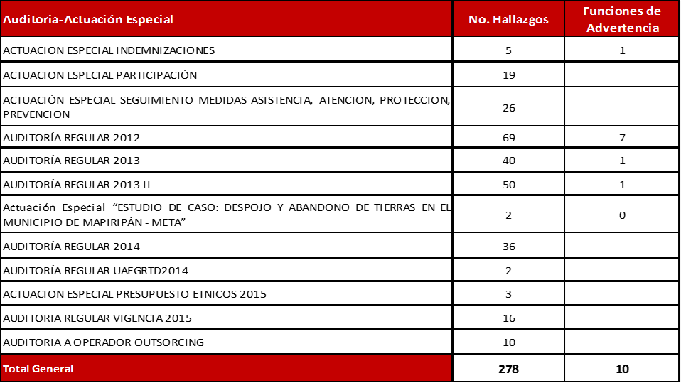

De los doscientos setenta y ocho (278) hallazgos, y diez (10) funciones de advertencia la Unidad formuló setecientos cincuenta y cuatro (754) acciones de mejora con mil dieciocho (1.028) actividades y mil treinta y nueve (1.039) unidades de medida, estas últimas desagregadas de la siguiente manera:



Frente al total del Plan de Mejoramiento, la Unidad a octubre 31 de 2016 cuenta con un avance de 77% (796) de unidades de medidas ejecutadas; 9% (99) de unidades de medidas en ejecución; 5% (49) de unidades de medidas no reportadas, 6% (59) de unidades de medida reportadas y ejecutadas fuera de término, y 3% (36) unidades de medida reportadas parcialmente.

En cuanto al cumplimiento de las unidades de medida se observa que entre las reportadas a tiempo y reportadas pero ejecutadas fuera de términos se cuenta con el **83%** de avance. No se cumplieron 85 actividades dentro de las cuales se toman en cuenta las no reportadas y reportadas parcialmente (**8%**).

|  |
| --- |
| 1. **Conclusiones y/o Recomendaciones** |
| 1. **CUMPLIMIENTO**   De acuerdo con el seguimiento efectuado se observa avances importantes en el cumplimiento de las actividades formuladas en el Plan de Mejoramiento dado que el porcentaje de avance es de 83%; sin embargo, se encuentra pendientes algunas actividades de cumplimiento respecto de las cuales se informó a las dependencias para que tomen las medidas pertinentes y reporten a la OCI respecto de la ejecución de las mismas.  **ASPECTOS DE INCUMPLIMIENTO DE LAS ACCIONES FORMULADAS**  Se siguen presentando deficiencias en el seguimiento que deben realizar las dependencias responsables de las actividades del Plan de Mejoramiento, dado que la OCI observa al momento de realizar el seguimiento que existen actividades incumplidas que no han sido sujeto de tratamiento y aviso oportuno para su reformulación. Se reitera que toda actividad que no se llegaré a cumplir, debe reportarse en tiempo ante la CGR remitiendo un memorando al Contralor Delegado del Sector Agropecuario explicando la razón o inconvenientes presentados para realizar dicha actividad, estableciendo o reformulando nuevas actividades con sus respectivos tiempos. Este memorando debe ser firmado por el Director General.  Por lo anterior, si las actividades no se van a cumplir es necesario reformularlas o reprogramarlas a tiempo, para que el Plan de Mejoramiento no se incumpla sin justificación alguna.  En cuanto a las actividades no cumplidas se observa que entre los meses de julio a octubre de 2016 no se han cumplido o no se han reportado tres (3) actividades.  Actividades incumplidas cuyo cumplimiento debía realizarse durante los meses de julio a octubre de 2016 y no fueron reportadas o reportadas parcialmente:  **GRUPO DE GESTION FINANCIERA**     1. **EFECTIVIDAD**   Se reitera que existen actividades que requieren reformulación con el fin de que se eliminen las causas que generaron los hallazgos y se formulen actividades tanto correctivas como preventivas. Las dependencias que deben generar acciones que conlleven a la mejora y permitan eliminar correctiva y preventivamente hallazgos generados por temas de supervisión, gestión financiera, gestión de la Unidad son: Grupo de Gestión Financiera, Grupo de Gestión Contractual, Dirección de Reparación –Subdirección de Reparación Individual; Dirección de Gestión Social y Humanitaria; Grupo de Gestión de Talento Humano; Subdirección de Valoración y Registro – Subdirección de Reparación Individual; Oficina Asesora Jurídica y Oficina de Tecnología de la Información.  Cuando la OCI realiza seguimiento a la efectividad de las acciones y actividades, las unidades de medida que se reportaron a tiempo, reportaron fuera de término o reportaron parcialmente cuya efectividad se encuentra sujeta a verificación de próximos seguimientos, se debe evidenciar el avance en la ejecución de su implementación, es decir, no se limita a la revisión de la unidad de medida propuesta, si no también a su aplicación e implementación con el fin de evidenciar que estas actividades no solo se cumplieron si no también generen impacto en la misión de la Unidad.    De las 1.039 actividades formuladas, han sido efectivas quinientas treinta y ocho (538) actividades, no efectivas ciento ochenta y siete (187) actividades y para verificar efectividad en próximos seguimientos doscientas once (211) actividades.  Se han reformulado ciento veintiséis (126) actividades que corresponden a las siguientes auditorías y actuaciones especiales:    No se han reformulado cincuenta y cinco (55) actividades de las cuales se espera que se reformulen con el fin de lograr la mejora y la eliminación de las causas que generaron los hallazgos.  **ASPECTOS RELEVANTES DENTRO DEL PLAN DE MEJORAMIENTO EVIDENCIADOS EN ESTE SEGUIMIENTO.**  **GESTIÓN FINANCIERA**  Se reitera la importancia de aplicar e implementar actividades, mecanismos de control y verificación que permitan evidenciar el cumplimiento del control interno contable en la entidad. Se deben fortalecer los controles que permitan generar alertas que detecten la no inclusión de hechos económicos, financieros y sociales a tiempo dentro del proceso contable.  Los controles en los procedimientos y demás documentos que generen instrucciones en materia financiera deben ser efectivos y apuntar a que los ejecutores quienes son las dependencias responsables de la información contable y financiera, cumplan con los mismos. Se reitera la necesidad de apoyar los procedimientos con evidencia de verificaciones realizadas por el Grupo de Gestión Financiera.  Se recuerda al Grupo de Gestión Financiera realizar el análisis y verificación de la información financiera, con el fin de que la depuración que se realice de la misma, genere una debida presentación de la información en los estados financieros.  **SOLICITUD, TRÁMITE Y LEGALIZACIÓN DE VIATICOS Y COMISIONES.**  La herramienta que utiliza el Grupo de Gestión de Talento Humano para la solicitud, trámite y legalización de viáticos y comisiones es susceptible de mejoras que deben ir reflejadas dentro del Plan de Mejoramiento de la CGR teniendo en cuenta que las actividades fijadas para el tratamiento de los hallazgos que versan sobre el tema de viáticos no resultaron efectivas. Por lo anterior, se reitera que se deben reformular las actividades tendientes a eliminar las causas que generaron los hallazgos y buscar la mejora del aplicativo que se maneja para tal fin.  **SISTEMA DE INFORMACION DE INDEMNIZACIONES**  En materia de Indemnización administrativa, la CGR se ha pronunciado en diferentes hallazgos manifestando errores en pagos de Indemnizaciones Administrativas, tramitación de las indemnizaciones, dado que se presentaban demoras en la entrega de indemnización las cuales inciden en la calidad de vida de las víctimas, y genera la actividad de intermediarios que cobran a la víctima comisiones; así como falta de consolidación de indemnizaciones por diferentes hechos victimizantes a los beneficiarios. Así mismo, se ha pronunciado sobre la estandarización de base de datos de indemnizaciones, toda vez que las bases de datos que se manejan presentan una serie de inconsistencias en los valores registrados para algunas de las variables de los registros que relacionan cada uno de los pagos.  Las acciones de mejora formuladas para estos hallazgos van tendientes a la sistematización de herramientas de información con el fin de lograr la depuración de la información, no obstante, y a pesar de que la actividad se ha realizado conforme a lo establecido, no se ha logrado depurar al 100% la base de datos. Por lo anterior, se considera que las actividades formuladas no han sido efectivas por cuanto no ha superado eliminar la causa que generaron los hallazgos. Por lo tanto, estas actividades tendrán que reformularse con nuevas actividades que permitan evidenciar la depuración.  En cuanto a la actualización de la información de las víctimas, si bien se crea el módulo de documentación en la herramienta indemniza, las actividades no han sido efectivas dado que en su momento no se cumplieron en su totalidad. Por lo anterior, esta actividad se reformulará con estas actividades.  **ATENCIÓN Y ASISTENCIA.**  Las actividades tendientes a subsanar los hallazgos sobre deficiencias de gestión de la Unidad para garantizar que todas las familias beneficiarias de la ayuda humanitaria accedan a la misma no han sido efectivas toda vez que en su mayoría apuntan a la notificación de actos administrativos de ayuda humanitaria para que las víctimas que han solicitado AH conozcan la respuesta a su solicitud y por ende la colocación de la misma, no obstante, al realizar una verificación de reintegros frente a los informes reportados sobre notificación de actos administrativos se ha observado que durante el año 2014 no se realizaron notificaciones y se utilizaron otras estrategias como: 1) Publicación de listados en los puntos de atención y 2) Envío de mensajes de texto de estas colocaciones a la población.  Pese a que las actividades fueron reformuladas por la creación de nuevas estrategias que fortalezcan los procesos de información a las víctimas sobre los recursos dispuestos por concepto de Atención Humanitaria y que para demostrarlo se evidenció a través de un informe comparativo de porcentajes de reintegros, desde el 2012 a 30 de noviembre de 2015 tras la ejecución de estrategias de envío de mensajes de texto a víctimas informando disponibilidad de AH, se observa que las actividades fijadas tendientes a la implementación de estas estrategias no fueron efectivas toda vez que al verificar el comparativo en años, el porcentaje de reintegros se superó para el año 2015 al 18% cuando en el 2014 estaba en un 10%.  La OCI recalca la importancia de la formulación de actividades que generen impacto en la mejora continua de la prestación del servicio en la atención y asistencia de la Ayuda y Atención Humanitaria con el fin de que se supere las causas que han generado los hallazgos emitidos por el ente de control. |

**ANEXOS**

Informes en archivo Excel correspondiente a las dependencias responsables que fueron sujeto de verificación.

**ANEXO 1: CONTROL DE CAMBIOS**

|  |  |  |  |  |
| --- | --- | --- | --- | --- |
| **Versión** | **Ítem del cambio** | **Cambio realizado** | **Motivo del cambio** | **Fecha del cambio** |
| 02 |  | Se elimina la casilla fecha del informe. | Al revisar el formato se evidencia que la casilla fecha del informe esta repetida. | 09/03/2015 |